(19) KG |  | (11) | 129 | (13) U | (46) 30.09.2011
(51) | E02B 13/10 (2011.01)

ГОСУДАРСТВЕННАЯ СЛУЖБА
ИНТЕЛЛЕКТУАЛЬНОЙ СОБСТВЕННОСТИ
КЫРГЫЗСКОЙ РЕСПУБЛИКИ
(12) ОПИСАНИЕ ПОЛЕЗНОЙ МОДЕЛИ
к патенту Кыргызской Республики

(19) KG (11) 129 (46) 30.09.2011

(21) 20100005.2
(22) 09.03.2010
(46) 30.09.2011, Бюл. №9
(76) Сатаркулов С.С., Кошматов Б.Т., Абдурасулов И.А. (KG)
(56) А.с. SU №1735715 A1, кл. G01F 1/00, 1992
(54) Водомерное сооружение
(57) Полезная модель относится к гидротехническим сооружениям и может быть использована при измерении расхода воды в канале.
Задача полезной модели – разработка устройства, обеспечивающего повышение точности измерения расхода воды и сокращение трудоемкости процесса измерения.
Поставленная задача решается в устройстве, которое состоит из фиксированного прямолинейного участка канала, углубления на дне сооружения, вертикального щита, который состоит из двух частей: верхней – плоской, широкой, достаточной для перекрытия пролета и движения его в вертикальных пазах, и нижней – закругленной, шириной несколько меньшей, чем ширина пролета для свободного движения между боковыми стенками сооружения, уровнемерных реек (они прикреплены к стенкам) в верхнем и нижнем бьефах. Нижняя часть щита закруглена по радиусу, равному 0,2H_{B} _{max} (где Н_{B} _{max} – максимальная глубина воды в канале). Заканчивается щит коротким горизонтальным участком. Щит выполнен стационарным, благодаря этому площадь водопропускного отверстия поддерживается постоянной, что обеспечивает постоянство коэффициента расхода воды. На данном сооружении процесс определения расхода воды заключается в измерении действующего напора Z.
При применении данного щита улучшаются условия эксплуатации сооружений, сокращается трудоемкость процесса измерения расхода воды, так как путем измерения только уровней воды в бьефах определяется величина одной переменной – напора Z. Метрологические характеристики таких сооружений будут положительными. 1 н.п. ф., 2 фиг.

(21) 20100005.2
(22) 09.03.2010
(46) 30.09.2011, Bulletin №9
(76) Satarkulov S.S., Koshmatov B.T., Abdurasulov I.A. (KG)
(56) Author’s certificate SU №1735715 A1, cl. G01F 1/00, 1992
(54) Water-measuring construction
(57) The invention relates to hydraulic structures, and can be employed in the measurement of water flow in a channel.
Problem of the utility model is to develop a device to improve the accuracy of water flow measurement and reduction of complexity of the measurement process.
The problem is solved in the device, which consists of a fixed straightline section of a channel, deepening in the bottom of the structure, a vertical shield, which consists of two parts: the upper one - a flat, wide, adequate to block the passage, and its movement in the vertical grooves and the bottom one - rounded, with its width slightly less than the width of the passage for the free movement of the panel between side walls of the construction, measuring staffs (they are attached to the walls) in the upper and lower ponds. The lower part of the shield is rounded along the radius, equal to 0,2 H_{B} _{max} (with H_{B} _{max} - the maximum depth of water in channel). Shield is ended by a short horizontal section. It is made stationary, so the square of culvert passage, due to this, kept up constant, which provides a constant flow rate. Water flow measuring process in this construction consists in measurement of working pressure Z.
On application of the present shield, the service conditions of water measuring constructions are improved, the complexity of the water flow measurement process reduces, since value of one variable - the pressure Z is defined by measurement of water levels in the pools only. Metrological characteristics of these structures will be positive. 1 independ. claim, 2 figures.

Полезная модель относится к гидротехническим сооружениям и может быть использована при измерении расхода воды в канале.
В известном устройстве для измерения расхода воды в канале, криволинейный элемент установлен в верхней части потока воды и выполнен с поверхностью, плавно поднимающейся в направлении движения потока. В боковой части криволинейного элемента установлены емкости, посредством которых один из отсеков сообщен с верхним бьефом. Емкость разделена продольными и поперечными перегородками на два боковых, передний и задний отсеки (А.с. SU №685755 A1, кл. E02B 13/02, 1979).
Основным недостатком известного устройства является низкая точность измерения расхода воды в каналах. Погрешность измерения расхода воды составляет около 5 %, что не соответствует требованиям точности измерения.
Известно также устройство для измерения расхода воды в канале, содержащее сужающее устройство, образованное установленной в верхней части канала и закрепленной на боковых стенках канала первой криволинейной перегородкой, обращенной выпуклой частью к дну канала, дном канала и его боковыми стенками, средства измерения перепада давлений в сужающем устройстве и вне его, оно снабжено второй закрепленной на боковых стенках канала, криволинейной перегородкой, установленной между дном канала и первой криволинейной перегородкой и обращенной своей выпуклой частью к выпуклой части первой криволинейной перегородки (А.с. SU №1076753 A1, кл. G01F 1/34, 1984).
В данном устройстве в результате использования криволинейного элемента возникают завихрения потока воды после сжатого сечения, которые снижают точность измерения расхода воды.
Известное водомерное сооружение включает успокоительный колодец с поперечной стенкой в его конце и прямоугольным водосливным вырезом в верхней ее части, при этом сама стенка выполнена в виде тонкостенного съемного щита, устанавливаемого в предусмотренные в боковых стенках колодца пазы, причем для обеспечения жесткости щита в верхней его кромке по всей длине железного листа приварено ребро жесткости (Предварительный патент Кыргызской Республики №476, кл. E02B 13/10, 2001).
Недостатком данного водомерного сооружения является возможность заиления верхнего бьефа наносами и проведения ручной его очистки. В результате уменьшается коэффициент расхода водомерного сооружения (коэффициент расхода определяется опытным путем).
Известное водомерное устройство включает водоток, устроенный на нем трапецеидальный водослив с тонкой стенкой и водомерную рейку. Водослив состоит из двух частей – неподвижного и подвижного элементов. Подвижный элемент выполнен в виде щитка, который устанавливается на порог неподвижного элемента и перемещается по нему (А.с. SU №1735715 A1, кл. G01F 1/00, 1992).
Это водомерное устройство имеет изменчивый коэффициент расхода, что снижает точность измерения расхода воды.
Задача полезной модели – разработка устройства, обеспечивающего повышение точности измерения расхода воды и сокращение трудоемкости процесса измерения.
Поставленная задача решается в устройстве, которое состоит из фиксированного прямолинейного участка канала, углубления на дне сооружения, вертикального щита, который состоит из двух частей: верхней – плоской, широкой, достаточной для перекрытия пролета и движения его в вертикальных пазах, и нижней – закругленной, шириной несколько меньшей, чем ширина пролета для свободного движения между боковыми стенками сооружения, уровнемерных реек (они прикреплены к стенкам) в верхнем и нижнем бьефах. Нижняя часть щита закруглена по радиусу, равному 0,2H_{B} _{max} (где H_{B} _{max} – максимальная глубина воды в канале).
Заканчивается щит коротким горизонтальным участком. Щит выполнен стационарным, благодаря этому площадь водопропускного отверстия поддерживается постоянной, что обеспечивает постоянство коэффициента расхода воды. На данном сооружении процесс определения расхода воды заключается в измерении действующего напора Z.
На фиг. 1 изображено водомерное сооружение в плане и в разрезе А-А, на фиг. 2 – щит, вид спереди и сбоку, содержащее измерительный участок в виде фиксированного прямолинейного участка канала 1, углубления на дне сооружения 2, щит 3, уровнемерных реек 4.
Щит состоит из двух частей (фиг. 2): верхней 1 – плоской и нижней 2 – закругленной с горизонтальным участком 3.
Водомерное сооружение работает следующим образом. Поток воды по каналу 1 поступает на углубление на дне сооружения 2, затем заполняет канал, где устанавливаются необходимые уровни воды до и после щита 3. Уровень воды в бьефах фиксируется по водомерным рейкам 4. Процесс определения расхода воды заключается в измерении действующего напора Z (по водомерной рейке 4).
В водомерном сооружении, предложенный щит исключает влияние на коэффициент расхода переменного значения коэффициента вертикального сжатия потока при истечении его через под щитовое отверстие. При таких щитах коэффициент расхода в расходных формулах практически принимают равным единице. При расчете водомерного сооружения с предложенным щитом, благодаря его значительной пропускной способности, рекомендуется предусматривать работу сооружения всегда с истечением отверстия на всю ширину канала.
При применении данного щита улучшаются условия эксплуатации сооружений, сокращается трудоемкость процесса измерения расхода воды, так как путем измерения только уровней воды в бьефах определяется величина одной переменной – напора Z. Метрологические характеристики таких сооружений будут положительными.

Формула изобретения
Водомерное сооружение, содержащее водоток, устроенный на нем водослив и водомерную рейку отличающееся тем, что водослив выполнен в виде вертикального щита, который состоит из двух частей: верхней – плоской и нижней – закругленной с горизонтальным участком.

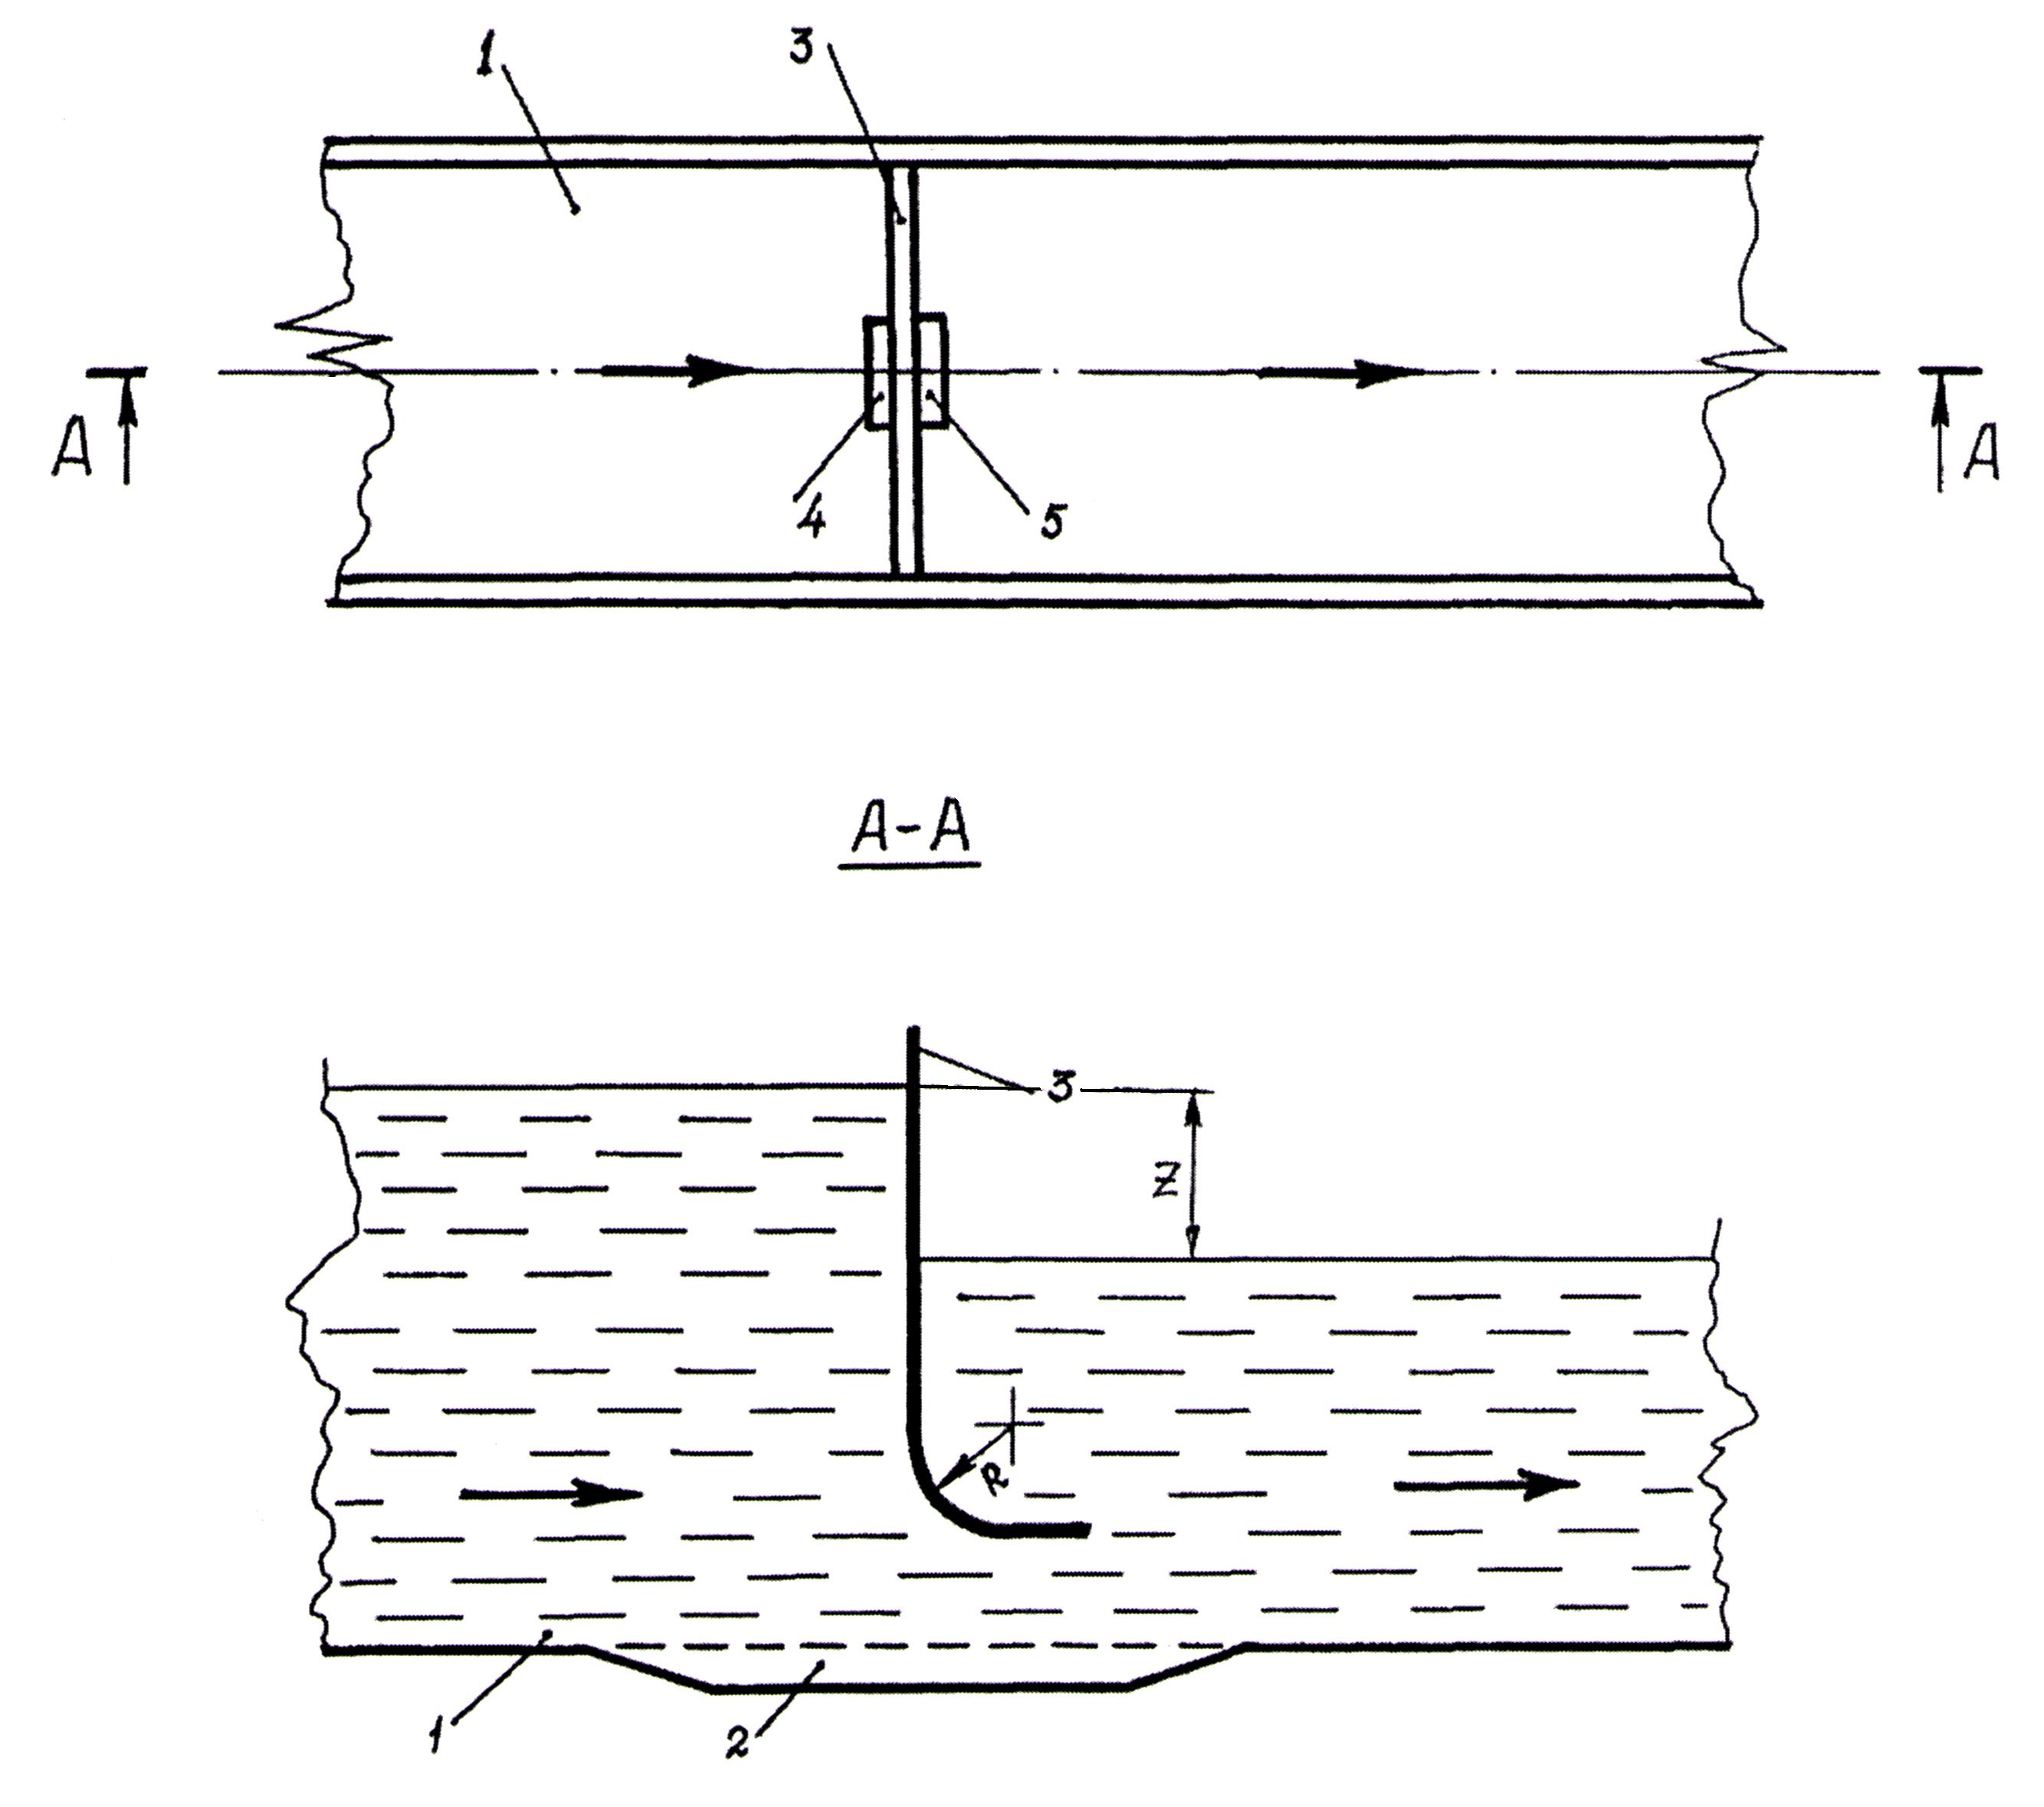

Фиг. 1

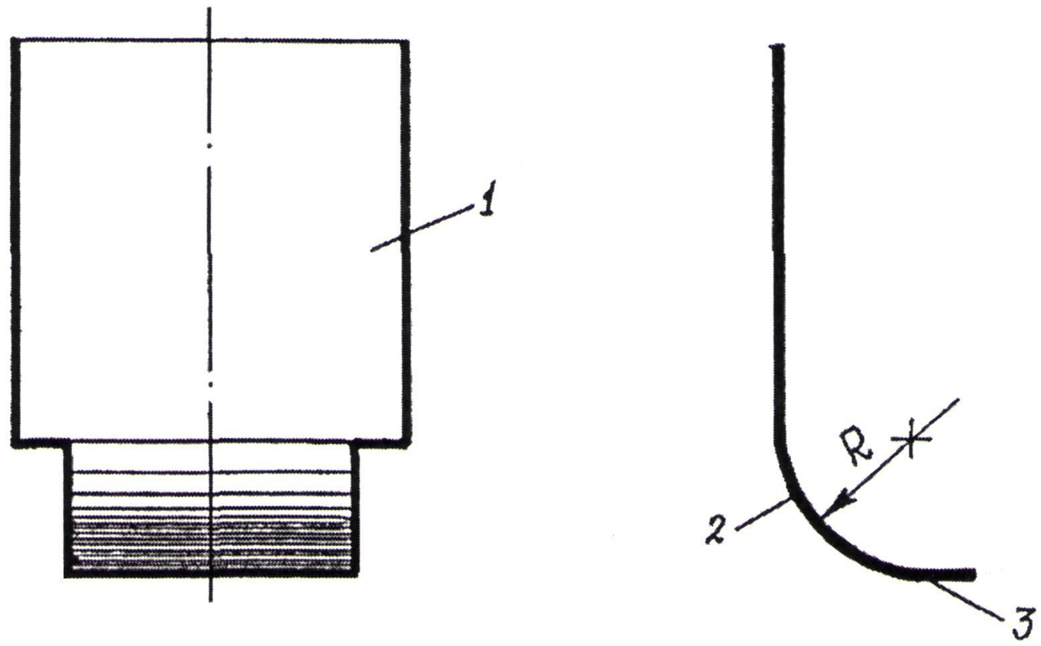

Фиг. 2

Выпущено отделом подготовки материалов
_________________________________________________________________________________
Государственная служба ИС КР, 720021, г. Бишкек, ул. Московская, 62, тел.: (312) 68 08 19, 68 16 41; факс: (312) 68 17 03
1

